EUROSTOXX 50
Month
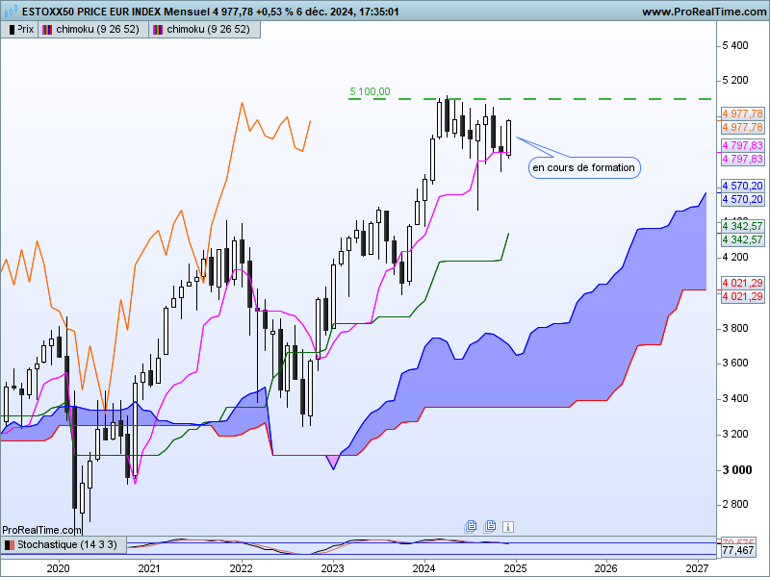
Le contexte de long terme est toujours haussier avec des cours et une LS qui se sont maintenus au-dessus de leur nuage.
Même si l’environnement est haussier, les prix font du surplace depuis plusieurs mois. Une résistance sur 5100 bloque la progression de l’indice sans pour autant inciter les vendeurs à reprendre le dessus.
Des prix qui collent à la TS, permettent d’envisager une nouvelle tentative de cassure de 5100 mais la forme plate de cette courbe indique que le marché n’a pas de dynamique et de puissance pour dépasser la résistance.
La chandelle du mois de novembre en doji accentue un peu plus le contexte où le manque de conviction domine.
Week
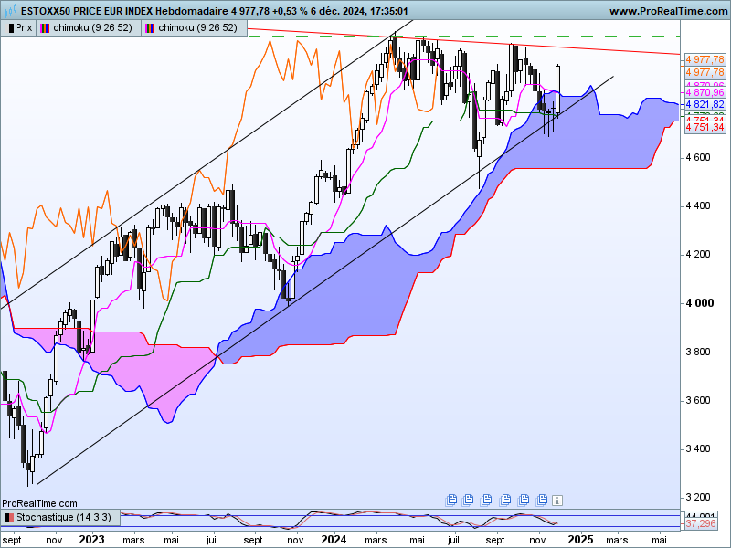
Même si la hausse des prix est positive et que la longue chandelle blanche tranche avec les bougies qui la précède, les plats de TS et de KS montrent que nous avons plutot affaire à un phénomène de volatilité qu’à un début de vague haussière.
Le contexte haussier sur cette unité de temps est légèrement différent de celui du long terme. Les cours se maintiennent au-dessus du nuage alors que la LS devra s’affranchir de la barrière des prix pour envisager un contexte positif sans contraintes. Mais ce dernier ne pourra pas être envisagé tant que 5100 ne sera pas dépassé en clôture.
L’environnement nous donne des supports matérialisés par les courbes Ichimoku, à savoir plat de SSA à 4856, plat de KS à 4772 et plat de SSB à 4557.

DAY
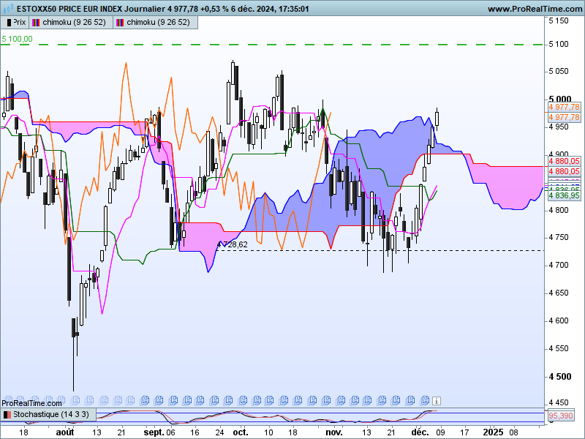
Le maintien des cours au-dessus de la zone support des 4728 points et l’étoile doji du matin (de la mi-novembre) qui n’a pas été remise en cause, ont placé le marché dans un environnement positif de court terme. Ainsi cours et LS sont revenus au-dessus de leur nuage respectif.
Le rebond des prix a été relativement fort et sans correction au cours de la semaine écoulée. Mais la hausse place aujourd’hui le marché dans un environnement suracheté. Cela signifie que pour les investisseurs, il est trop tard ou trop risqué pour acheter l’indice et qu’il sera plus prudent de réaliser ses gains en cas de doute ou de stagnation du marché.
Pour envisager une rupture de la résistance de 5100, les prix devront revenir sur la TS c’est-à-dire corriger une partie de la hausse de ces derniers jours.
L’enchainement des bougies blanches montre un marché qui s’est emballé. Nous sommes loin d’une hausse construite et raisonnée. Dans ce contexte une baisse résultant d’une correction sera nécessaire.

CONCLUSION : Emballement du marché qui se trouve dans un contexte suracheté sur le court terme. Une correction pourrait trouver les supports de moyen terme de 4856, 4772 ou 4557.

ATTAL JEAN-LUC
TS (mauve) = plus haut + plus bas sur les 9 dernières périodes
2

KS (vert) = plus haut + plus bas sur les 26 dernières périodes
2
LS (orange) = clôture décalée de 26 périodes en arrière

SSA (bordure du nuage) = TS + KS projetée 26 périodes en avant
2

SSB (bordure opposée du nuage) = plus haut + plus bas sur les 52 dernières
2

périodes, projetées 26 périodes en avant

Unités de temps :

W: weekly

D: daily

H4: base 4 heures

H1 : base horaire

30M : base 30 minutes

